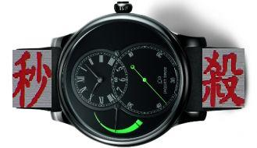

音標 包括 子音 和 母音

中文關鍵字=音標 → 瞬間記住終生不忘
熟練 ”熱身運動”和 ”注意三件事”課程幾秒鐘後就結束
7:(我) 的/一/個/伯伯/(富/死/了)
4:去/喝/(烏/麥)

(我)(p with f/cover keywords)(cover C/key)
→直/d→t/
→直/j/
→直9/→k/
有/b→p/
無/f→v/
→直/s→z/
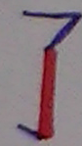→直/→(雙唇外凸)/

★
(叫小狗去小便)/ 局→ 去→ 噓/
無/h/
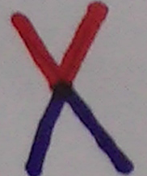→直/w/
鼻音/閉→開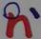上→開下/
★★

(我) (homework)
★音(音標+/i//) =形(字母) 一致(長的一樣) ←→ 形-/i//=音
→直/ → /
→直/ /
→直9/ → /
有/ → /
無/ → /
→直/ → /
→直/ →(雙唇外凸) /
★
(小狗去小便)/局 →去 →噓 /
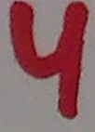無(倒)/ /
→直(倒)/ /
鼻音/ →上 →下 /

熟練 ”熱身運動”和 ”注意二件事”課程幾秒鐘後就結束
5: 一(隻)/蝴蝶/(拿著)雨傘/二耳/(撞到)倒3(花園的牌子)
3: 同圓三胞 / 二個相愛 / 看到3想到2

解說母音(畫畫看): (可點入音標參考)
(p with f)
(/→拉長 /)隻
(//)(四聲)
拿著(//)
(/→四聲/)
撞到(/→拉長(旋)e/)(撞倒3個 ”A”)
() () )/ ;  ㄡヽ==(圓圓不動) /
/→/(雙母音)
(/)
/→耳(捲舌)→耳(沒捲舌)/★
(homework)
(/ → /)
(/ /)
拿著(/ /)
(/ → /)
撞到( / →旋 /)
() () ()/ → = /
/ → /
(/)
/ →耳(有尾巴) →耳(沒尾巴) /
接下來的秒殺課程連結
()

()

But holding kni:

↓

羅傑式“讀音拼字法”是決定學習英文成敗的關鍵!
它全程帶領你,讓你親身感受【2000讀音拼字+同音字串】
狂飆的快感!

How to guaran a suc presen: warm-up exer conducted by assis
SK banner:presen/ keyword+inter=sk/time/inventor/webside
The above printed on both sides of A form
- First send out keywords to attendees and ask for interaction
- Don’t memorize, but interact
- Cre environ of painless learning
Online teaching aids: mike+doodle board + cam

